**ГБУ КО «Школа-интернат №7»**

**Адаптированная дополнительная общеобразовательная общеразвивающая программа социально-педагогической направленности по воспитанию гражданственности, патриотизма, уважения к правам, свободам и обязанностям человека**

**«Я - гражданин и патриот России!»**

**Занятие 5. Родной край.**

***Здравствуйте, дорогие ребята и уважаемые родители!*** *Сегодня мы поговорим об административном центре нашей родной Калининградской области – городе Калининграде!*

1.Посмотрите видео:

<https://youtu.be/Q1y-m34sfJo>

2.После просмотравслух прочитайте детям отрывок из стихотворения «Люблю тебя, Калининград», делая акцент на названии нашего города.

Люблю тебя, **Калининград**:

Журчанье звонкое фонтанов,

И длинный ряд портовых кранов,

Что в синь морской воды глядят.

Люблю тебя, **Калининград,**

За детский гомон в зоопарке,

За зелень – скверики и парки,

За Ботанический твой сад.

Люблю тебя, **Калининград!**

Люблю тебя, **Калининград!**

За блеск янтарный меж песчинок,

За летний зной, за стук дождинок,

За золотистый листопад.

Люблю тебя, **Калининград!**

Люблю тебя, **Калининград!**

И той любви святее нету:

Ведь, побродив по белу свету,

Мы возвращаемся назад.

Живи всегда, **Калининград!**

**3. Начало истории Калининградской области. Посмотрите видео о штурме Кенигсберга:**

<https://coreapp.ai/app/preview/lesson/5e949f5fcb5413596752a572>

**Ответьте на вопросы:**

1. Почему дату штурма перенесли с 5 на 6 апреля?

2. Какой форт был взят первым? (подсказка- его взяли еще в январе)

3.Назовите фамилию маршала, который возглавлял штурм Кёнигсберга?

4.Когда и кем был подписан акт капитуляции города-крепости?

5. Почему сеть фортов называли "Ночной Периной Кёнигсберга" ?

Чтобы проверить себя, вы можете прочитать текст по ссылке:

<https://kaskad.tv/novosti/14373-neizvestnye-fakty-ob-izvestnom-sobytii-pochemu-shturm-kjonigsberga-nachalsya-ne-5-a-6-aprelya-kak-gotovilis-k-bitve-sovetskie-soldaty-i-zachem-v-kaliningrade-pereimenovali-ulitsu-10-aprelya>

4. Предложите ребенку раскраску:

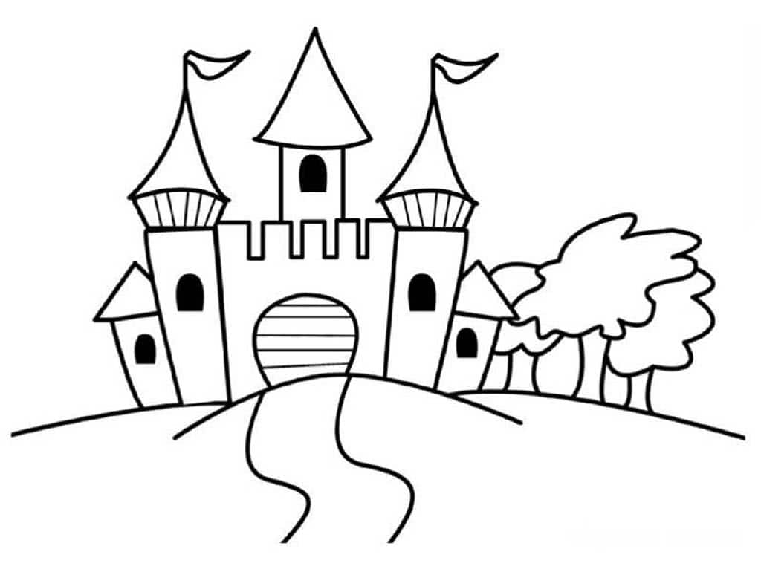

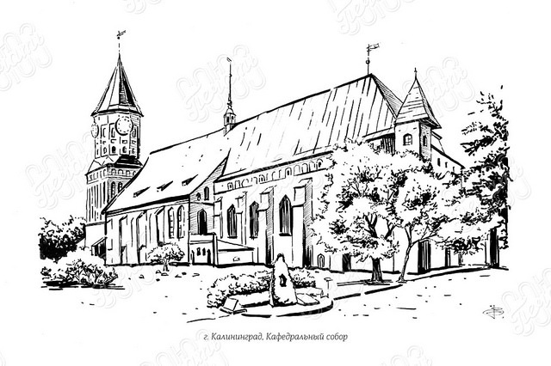

4. Дополнительно: посмотрите фотографии с изображением знаковых мест Калининграда:

<https://tur-ray.ru/kaliningrad-attractions.html>